Inhoud

Omschrijving: 2

1. Concept en doelgroep 2

2. Url 3

3. Functionaliteit 4

4. Screenshots 7

Planning: 8

Usability test reports: 10

Technische documentatie: 11

1. Wireframes/mockups: 11

2. Gebruikte technologieën: 23

3. Github repository link: 23

4. Database schema: 23

Conclusie/evaluatie: 24

**Cosplay guide**

# Omschrijving:

## Concept en doelgroep

Wat is cosplay?

Cosplayen is het imiteren van een personage uit een film of serie naar keuze. Via pruiken, grime, lenzen, kleren en eventuele voorwerpen neemt men het uiterlijk van het personage over.

Er zijn verschillende niveau’s in cosplay. Deze worden bepaald volgens gespendeerde tijd, gespendeerd budget, moeilijkheidsgraad van de inéén geknutselde onderdelen en zelfstandigheid. Het is namelijk mogelijk verschillende kostuums kant en klaar te kopen online of in fysieke winkels maar dat verlaagt het zelfstandheidsniveau. Daarnaast is er ook een middenweg. Vele cosplayers kopen simpele t-shirts, broeken, schoenen,.. als basis en werken daarvan verder terwijl enkelingen starten van stoffen en alle onderdelen zelf in elkaar stikken.

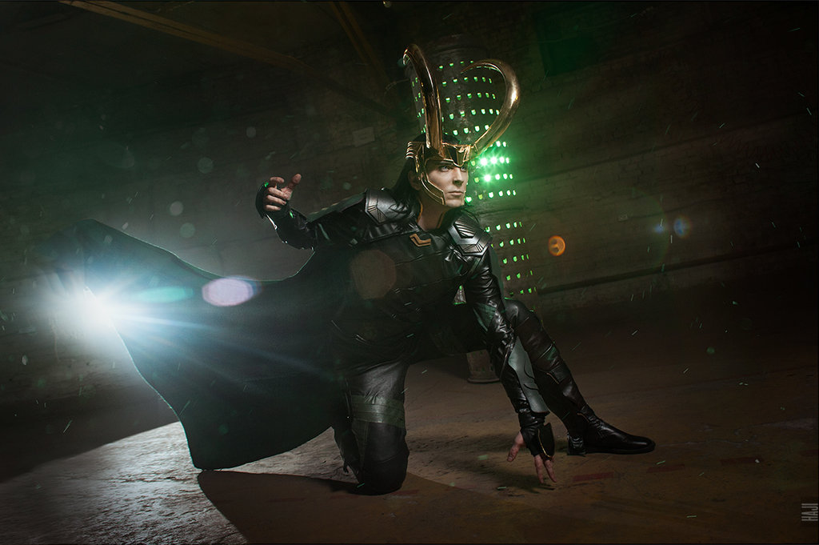

Waarom Cosplay guide?

De cosplay wereld heeft één van de meest geweldige communities. Men doet er dan ook alles aan om elkaar verder te helpen en dat toont zich in het aantal tutorials en tips die men terug vindt op het internet.

Het is echter geen simpel proces en elke cosplay is uniek in zijn creatie. Hierdoor kan het overweldigend zijn voor beginners om in de cosplay wereld te stappen. Dat is waar cosplayguide.be in beeld komt. Hier houden we ons bezig met een platform aan te bieden waar we beginnende cosplayers begeleiden in het maken van hun eerste cosplays. We geven hen een duidelijke structuur om te volgen en bieden hen behulpzame links en tutorials aan van hun medecosplayers. Zo weten ze waar ze terecht kunnen voor materiaal, leren ze de nodige technieken om hun cosplay inéén te steken en hebben ze een platform om hun cosplay te delen met de wereld eens deze afgewerkt zijn.

Brand Positie

Hoewel er reeds websites bestaan om cosplays te delen met de wereld zijn velen van deze persoonlijke websites. Daarbuiten bestaan er ook websites om cosplayers te steunen zoals [www.patreon.com](http://www.patreon.com). Zo kunnen ze zich betere fotografen en photo editors aanschaffen. En het laatste type website dat reeds bestaat zijn websites van cosplayers die boeken verkopen met tutorials in zoals Kamuicosplay.

Een concept zoals dit dat een netwerk bied van beschikbare informatie en waar men alle foto’s van hun cosplays kan delen bestaat dus nog niet en is een gat in de markt.

Brand Design

Voor het design ging ik voor een licht en open ontwerp. Aangezien het de bedoeling was om de chaos te structureren en een duidelijke uitleg te verschaffen, koos ik voor zo weinig mogelijk randinformatie. Daarnaast liet ik de foto’s van voorgaande cosplays het werk doen om de beginnende cosplayers te inspireren. Ik koos ook voor 2 complementaire kleuren oranje en paars. Oranje straalt geluk uit en enthousiasme terwijl paars sereniteit en kennis uitstraalt. Deze combinatie leek mij perfect passen bij mijn concept.

## Url

<https://cosplayguide.be>

## Functionaliteit

User stories en journeys:

Als beginnende cosplayer wilt men eerst informatie over cosplayguide en waarom ze een account zouden moeten aanmaken. Deze informatie wordt verschaft op de home pagina. Hier worden ze geïnspireerd door voorgaande cosplays, krijgen ze een korte uitleg over wat cosplayguide voor hen kan doen qua begeleiding, een smaakje van de tips die ze zullen krijgen en testimonials van voorgaande leden van cosplayguide om hen te overtuigen.

Meestal heeft men reeds een personage in het achterhoofd maar als dat niet het geval zou zijn wordt men meteen op de homepagina een directe link naar deviantart.com aangeboden, waar men vele andere cosplays kan bekijken om zo inspiratie op te doen.

Als men nog niet goed weet wat cosplay net inhoudt en men meer informatie wilt over waarmee we hen begeleiden, wordt men doorgestuurd naar de ‘over cosplay’ pagina. Hier wordt er kort aangetoond welke algemene stappen zich bevinden in het cosplayproces en hoe we hen telkens verder helpen.

Vervolgens maakt men een account aan door op de knop ‘Login/Registreer’ te klikken in de menu en registreert men zich. Hierna komen ze op hun persoonlijke profielpagina terecht. Deze kan men dan verder aanpassen door op het edit icoontje te klikken. Hun profiel foto en beschrijving kunnen hier dan aangepast worden.

Op hun profiel gaat men dan een nieuwe cosplay aanmaken. Hier komt men op de ‘Creëer cosplay” pagina waar men meerdere foto’s van het personage kan uploaden om zich op te baseren en waar men de zowel de naam van het personage als van de serie of film waarvan deze afkomstig is invult. Hierna wordt het project aangemaakt en komt men op het project overzicht terecht.

In het project overzicht is het mogelijk de upgeloade foto’s nog steeds te wijzigen, de status van hun cosplayproces aan te passen (shoppen, knutselen, verven, media) om zo gemakkelijk zelf te kunnen bijhouden hoe ver ze staan en informatie te vergaren over alle onderdelen van hun cosplay. Hier worden ze namelijk doorverwezen naar informatieve pagina’s per onderdeel (lenzen, grime, pruiken, bepantsering, voorwerpen, stoffen) en kunnen ze zo hun cosplay afwerken onder begeleiding.

Als ze de cosplay hebben afgewerkt, worden ze verder geleid naar het formulier waar men alle informatie over hun cosplay kan invullen en opnieuw de foto’s kan aanpassen naar foto’s van hun cosplay. Zo wordt er een pagina aangemaakt speciaal voor hun cosplay. Deze komt niet openbaar te staan op de website en is enkel beschikbaar via hun profiel. Als men dan beslist de pagina te willen delen, is dat mogelijk via de share knoppen.

Ook kunnen ze de cosplay informatie nog aanpassen vanuit hun profiel door op de edit knop bij de betreffende cosplay te klikken. Dan wordt men opnieuw naar het formulier gebracht.

Mocht men vragen hebben vóór het aanmaken van een profiel of tijdens het cosplayproces, kan men altijd de contact pagina in de menu raadplegen en een simpele email sturen naar de administrator. Deze zal dan per email antwoorden op de vragen.

Mocht de informatieve pagina van de cosplay gedeeld worden, zijn er ook 3e partij bezoekers aan de website. Deze zijn niet ingelogd en kunnen de algemene pagina’s: home, over cosplay, tips & tricks, contact en de betreffende gedeelde pagina zien.

**Use cases:**

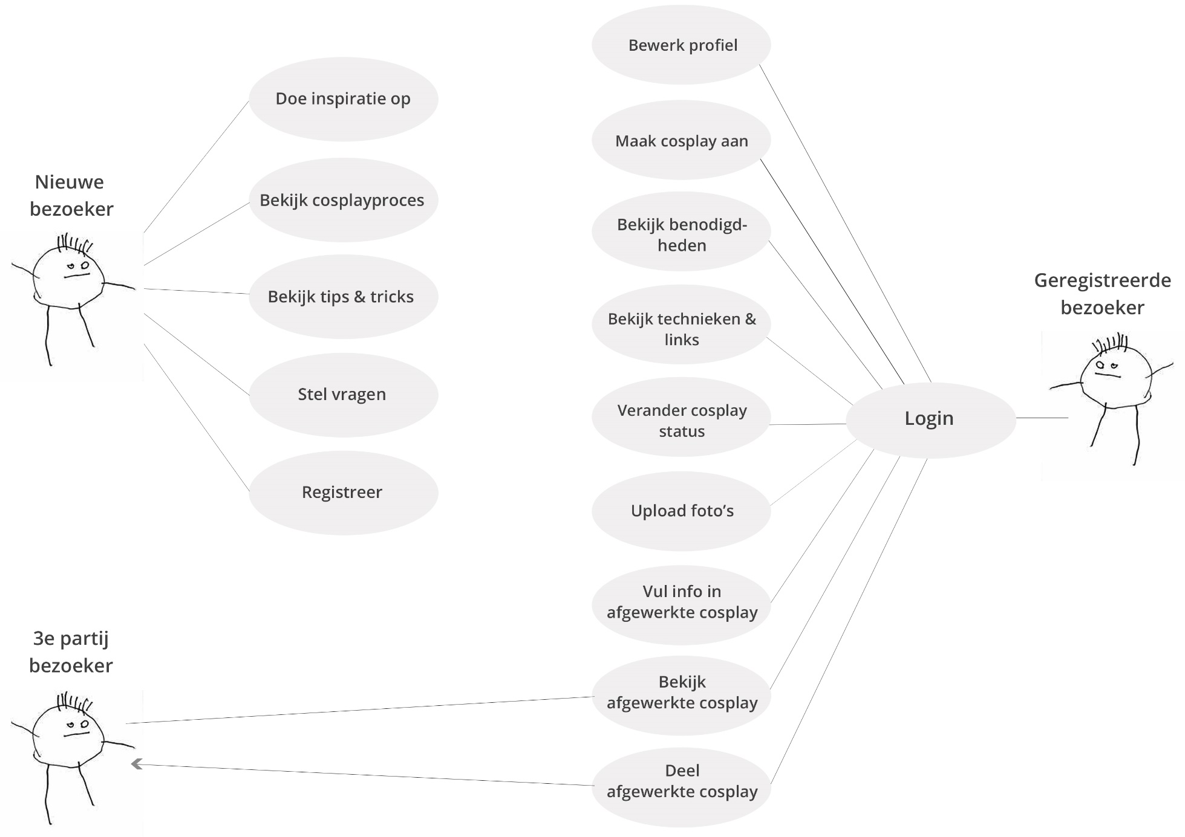

## Screenshots

# Planning:

|  |  |
| --- | --- |
| **Datums** | **Acties** |
| 27 september – 14 december | * Bedenken concept * Uittekenen ideeën en omschrijven concept |
| Periode Examens en Stage | * Uittekenen wireframes in detail met oog op design * Usability testing en functionaliteiten overlopen. * Concept uitgebreid met community en deze wireframes ook uitgetekend * Samengezeten en besloten community te laten vallen wegens te uitgebreide scope |
| 7 april | * Video opnames voor demo reels op conventie Facts in Gent |
| 25 april – 10 mei | * Wireframes omzetten in designs met oog op usability |
| 2 mei | * Domeinnaam aangekocht |
| *11 mei – 22 mei* | *vooraf geplande vakantie Californië* |
| 23 mei | * Designs laten nakijken door stagebedrijf en feedback integreren. Finale designs zijn er. |
| 24 mei | * Opzetten Combell hosting * Opzetten lokale environment met ampps server * Opzetten lokale en combell database * Laravel project aangemaakt lokaal en op server geplaatst * Kunnen nu van start gaan met de code. |
| 25 mei | * Paper geschreven voor zover al gaat. |
| 27 mei | * Ruwe basis aangemaakt backend (pagina’s, controllers,..) * Demo reel alle beelden genomen op FACTS conventie verwerkt 🡪 15 van 45 sec korte demo, 48s van (max) 2min lange demo reel |
| 28 mei – 1 juni | * Opzetten volledige backend |
| 2 juni | * Design gesliced: alle afbeeldingen voorzien voor frontend, iconen,… |
| 3 – 5 juni | * Navigatie en footer opgezet + responsive * Slug incorporatie * Profiel pagina gestyled buiten grid |
| 6 juni | * Grid profiel pagina werkende krijgen |
| 7 juni – 11 juni | * Alle cosplay/ non-static pagina’s (inloggen : vereist) gestyled en responsive + W3C gecheckt |
| 11 juni | * Aantal beelden voor demo reel thuis opgenomen |
| 12 juni | * Laatste beelden voor demo reel opgenomen en verwerkt in korte en lange demo reel |
| 12 – 17 juni | * Statische pagina’s gestyled en responsive + W3C gecheckt |
| 18 – 20 juni | * Pagina’s voor groot scherm responsive maken * Eventuele finetuning pagina’s |

# Usability test reports:

* De “Phone home” met bijhorende ET vinger is niet zo duidelijk bij de contact pagina. Een andere afbeelding en bericht zoeken dat logischer is.
* Placeholders voorzien bij de formulieren op de contactpagina en inlogpagina.
* De afbeeldingen bij het cosplay overzicht on hover volledige kleur geven. Nu is het niet duidelijk zichtbaar wat er op de foto te zien is.
* Op verschillende plaatsen het lettertype lichter zetten voor de leesbaarheid.
* Steeds letten op de line spacing voor leesbaarheid.
* Een “?” voorzien bij de projectbeschrijving om uit te leggen wat er allemaal in kan gezet worden. Nu is het te vaag.
* De mensen nog niet verwarren met niet-klikbare buttons naar de cosplay onderdelen op de create pagina.
* Bij hover onder de cosplay status icoontjes in tekst zetten wat ze betekenen.
* Een button voorzien om terug naar het Profiel te gaan bij het cosplay overzicht.
* Bij de testimonials op de home pagina geen 2 navigaties voorzien.
* Op de Tips & Tricks pagina duidelijk maken dat het buttons zijn en waar ze dus kunnen klikken.
* Lettertypes altijd groot genoeg houden zodat ze duidelijk leesbaar zijn.
* Bij het aanmaken van een cosplay is het niet duidelijk dat je over de afbeelding moet hoveren om nieuwe foto’s op te laden. Deze melding dus altijd tonen, niet on hover.
* Er moet ook een mogelijkheid zijn om de cosplayprojecten te verwijderen. Voorlopig kan je ze enkel editen.

# Technische documentatie:

## Wireframes/mockups:

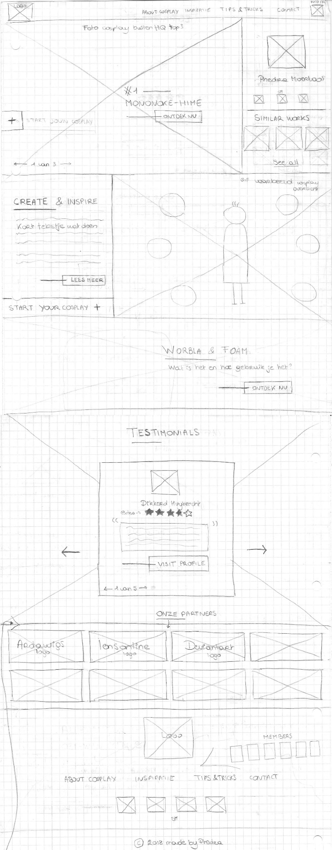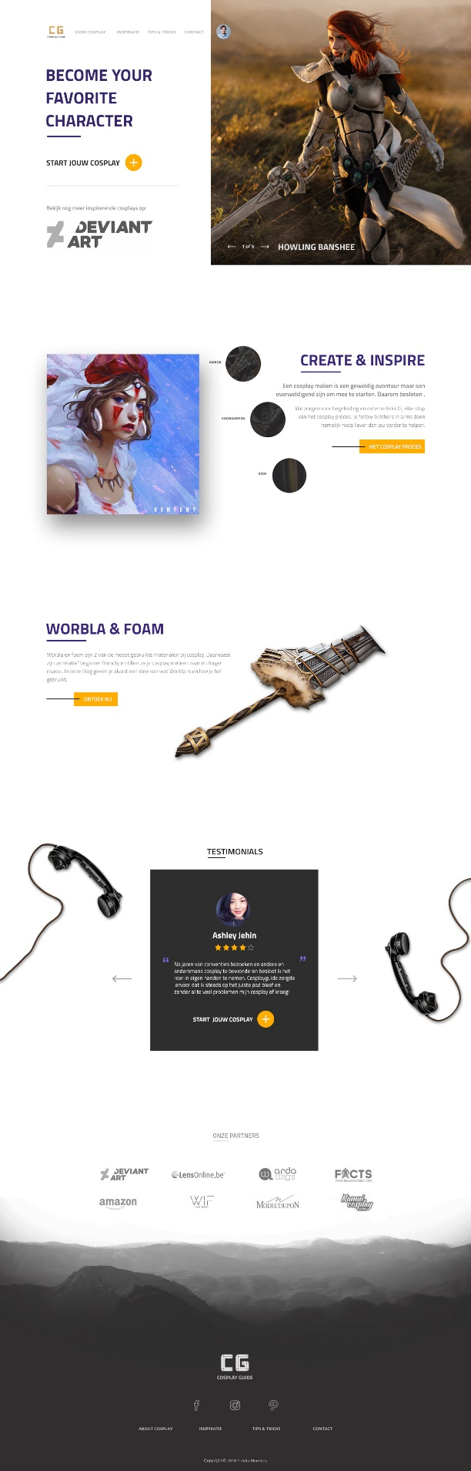

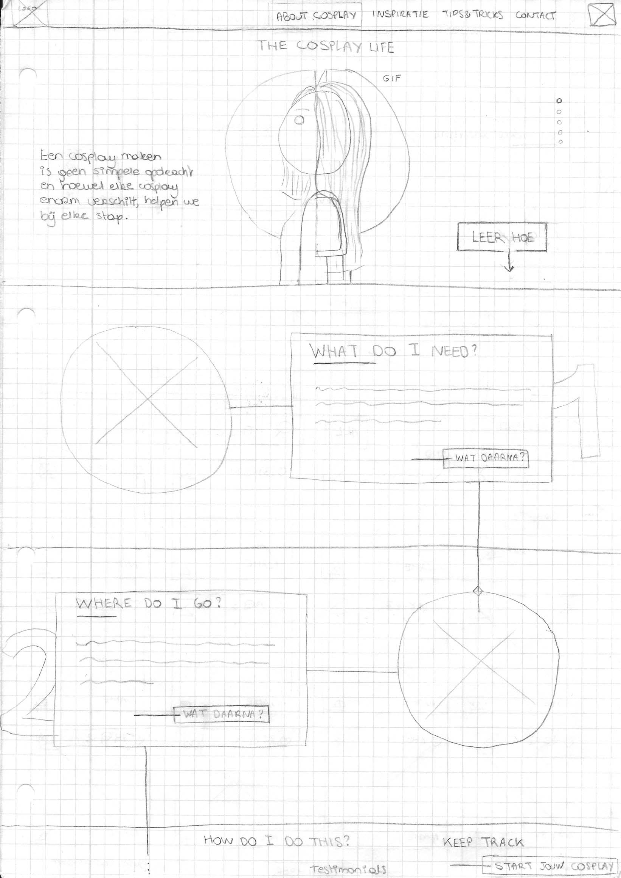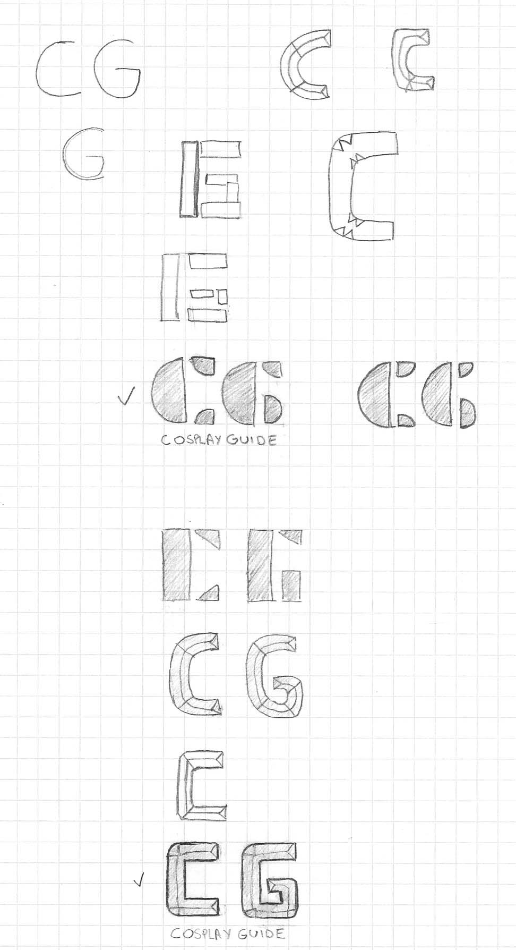

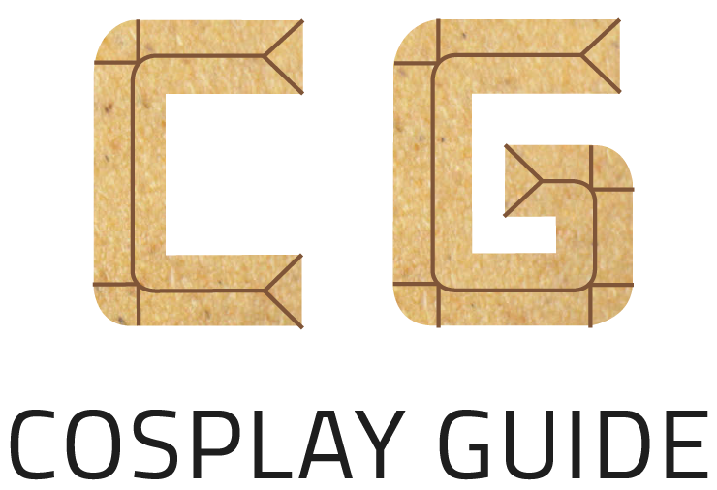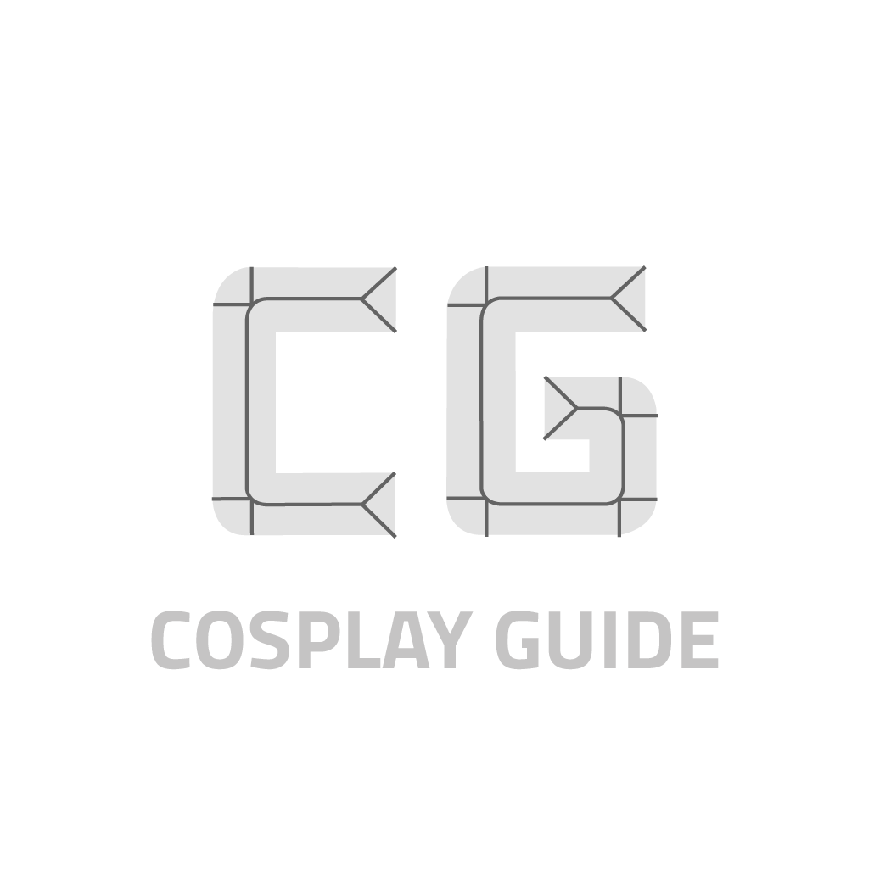

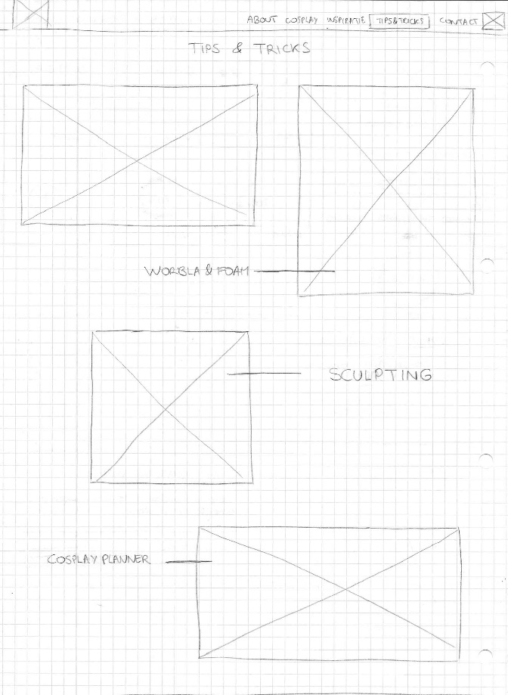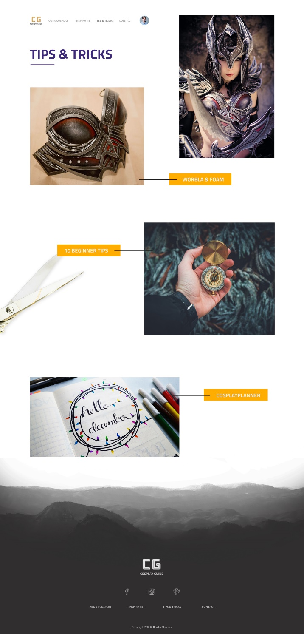

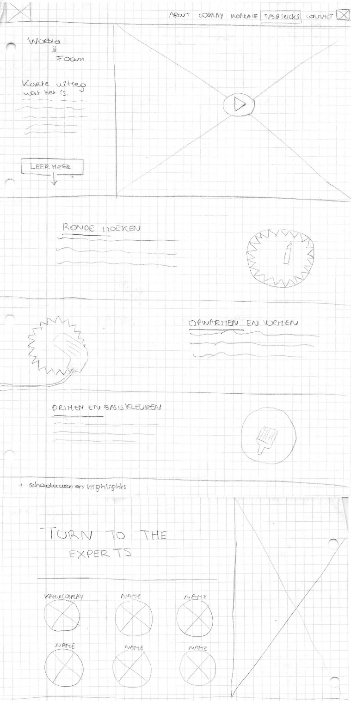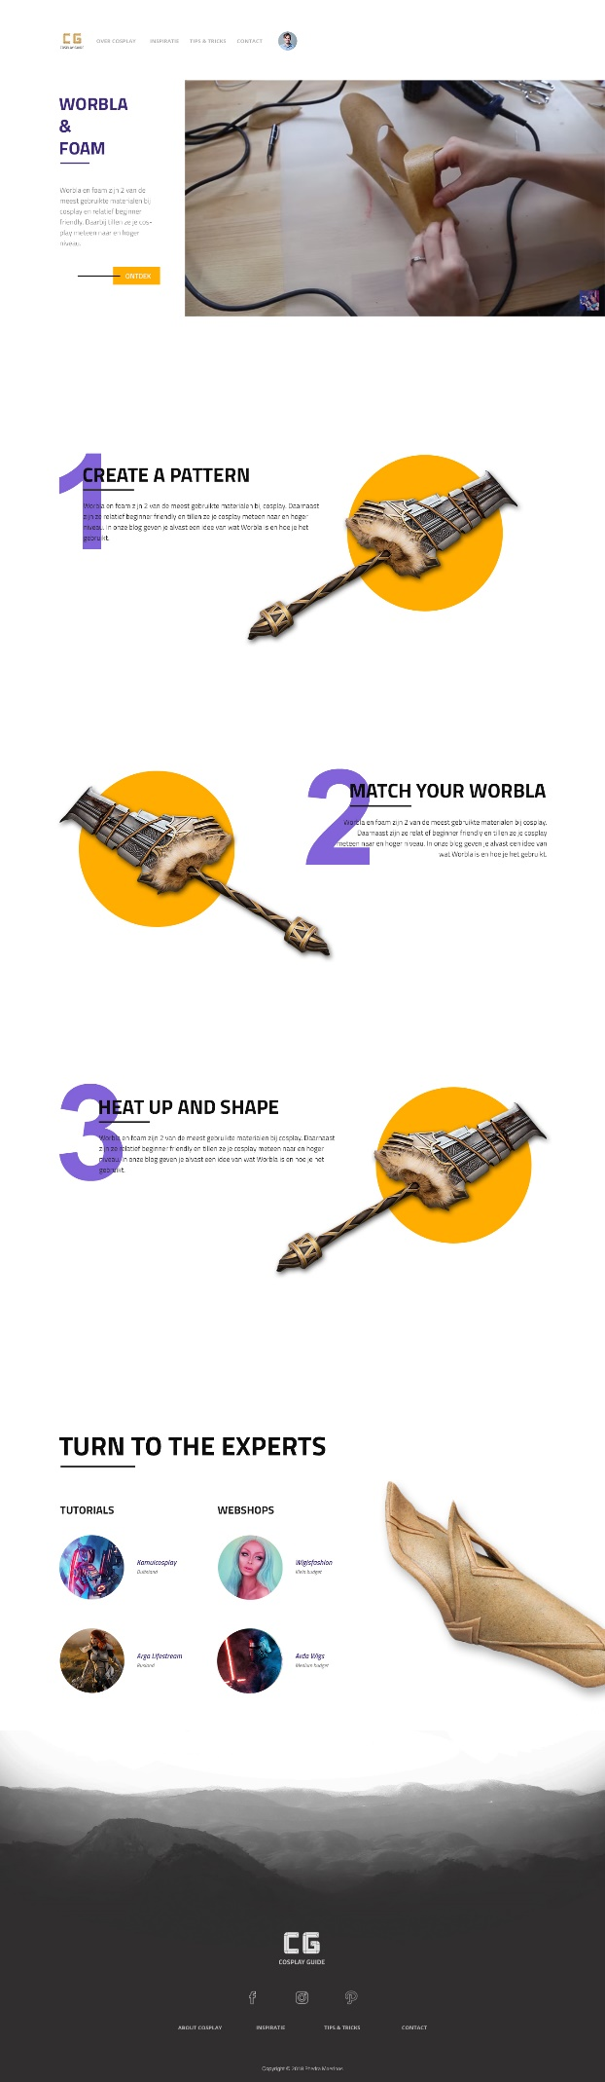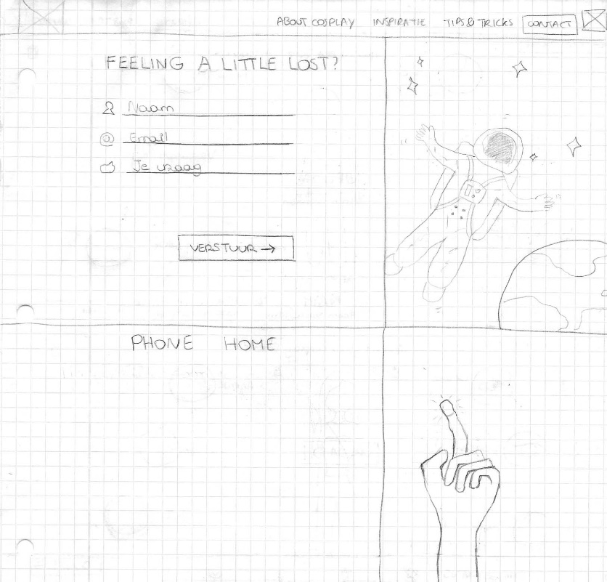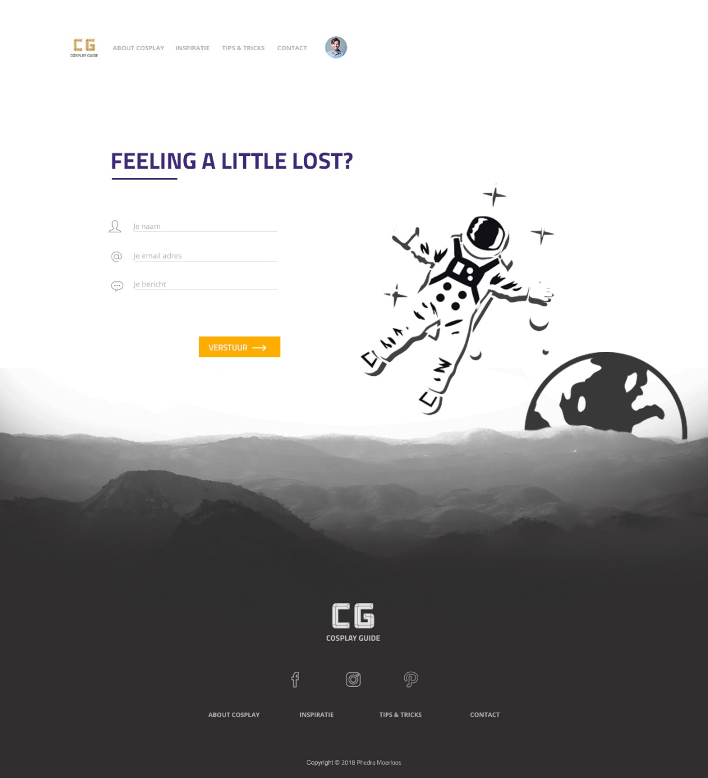

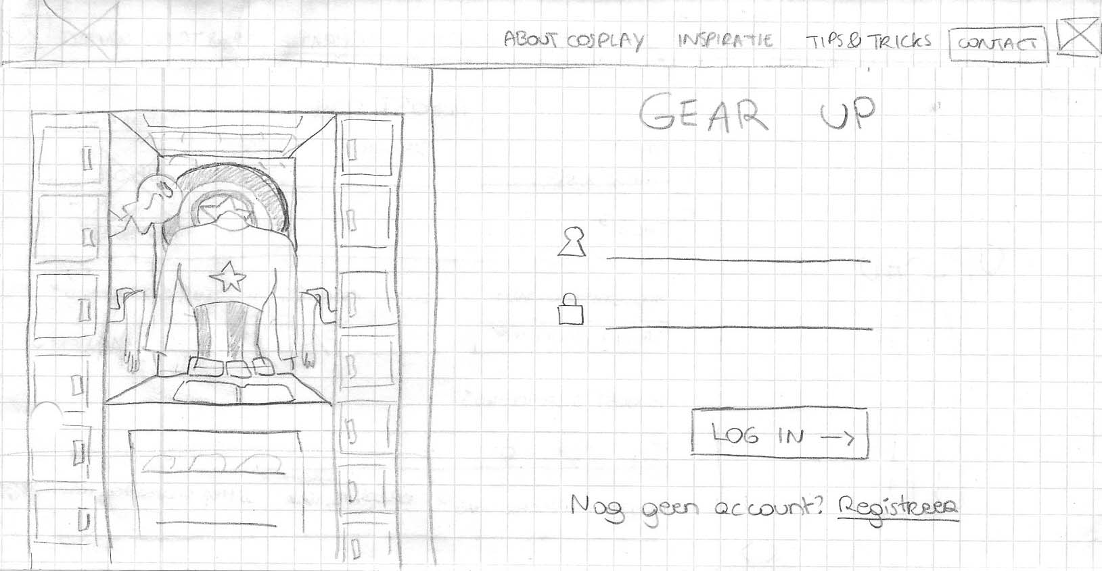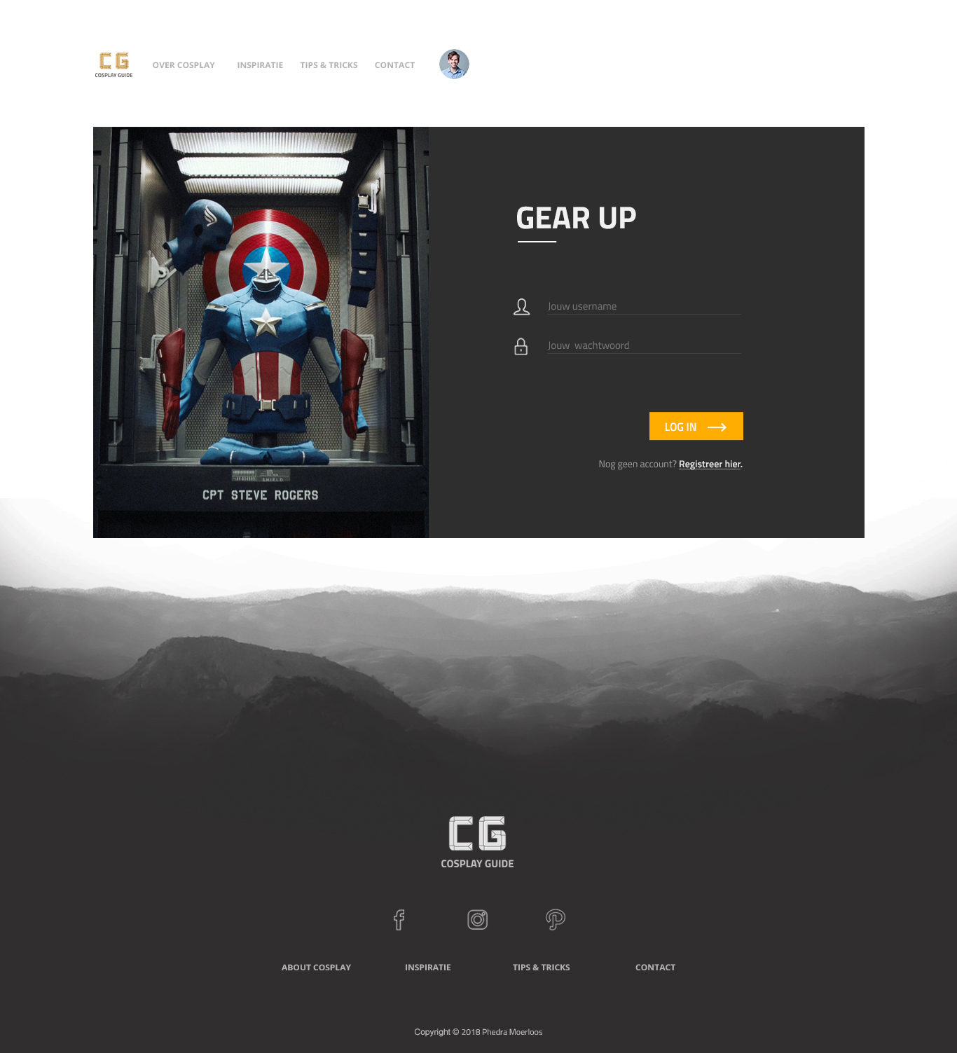

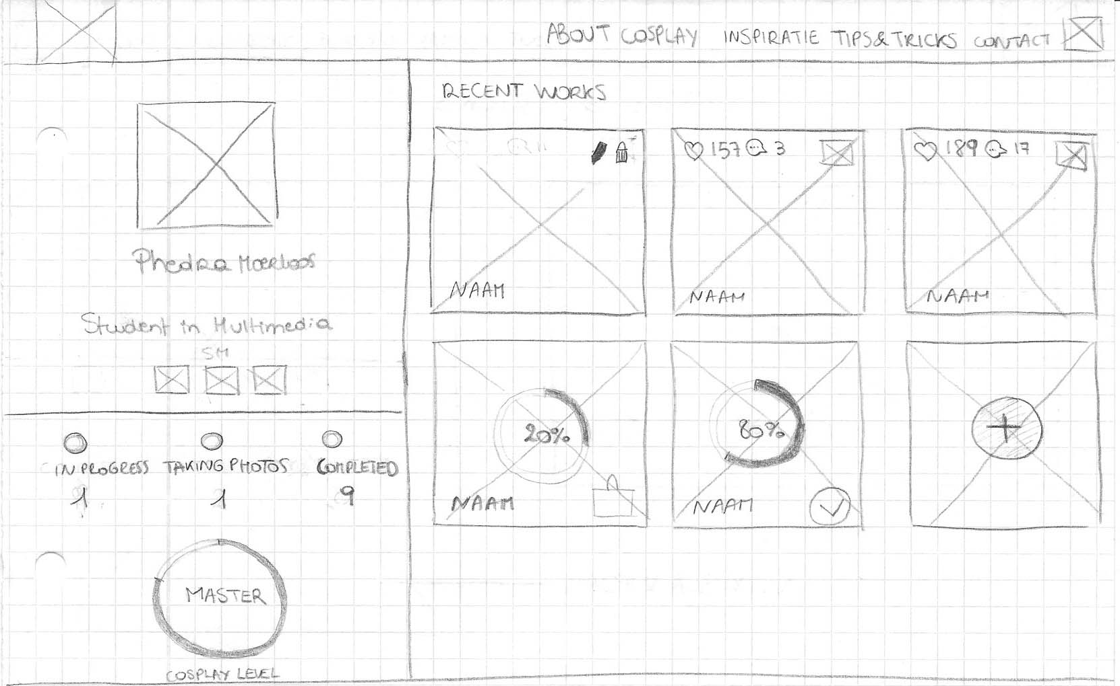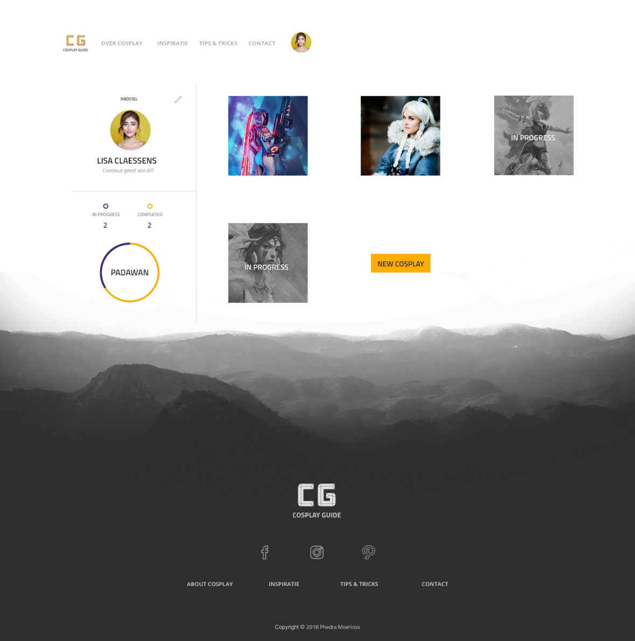

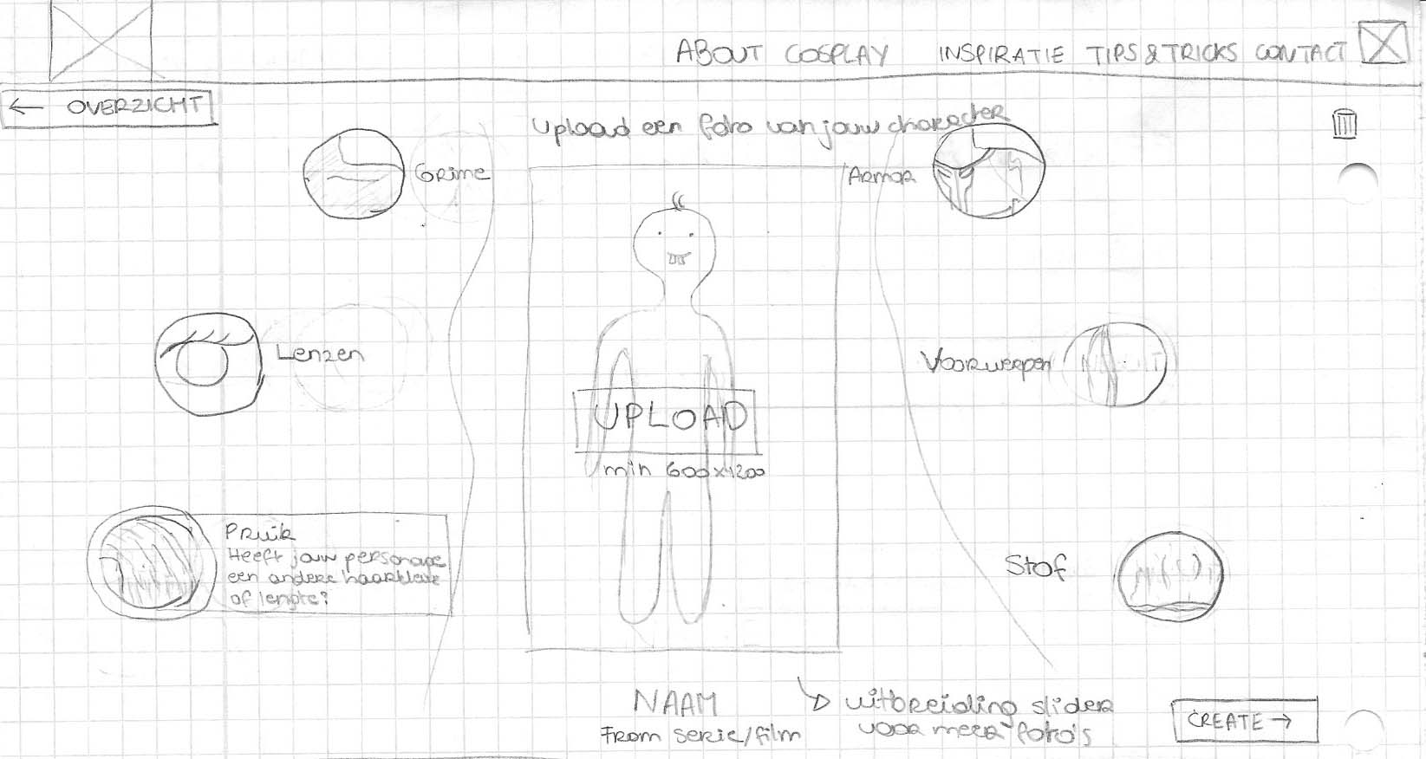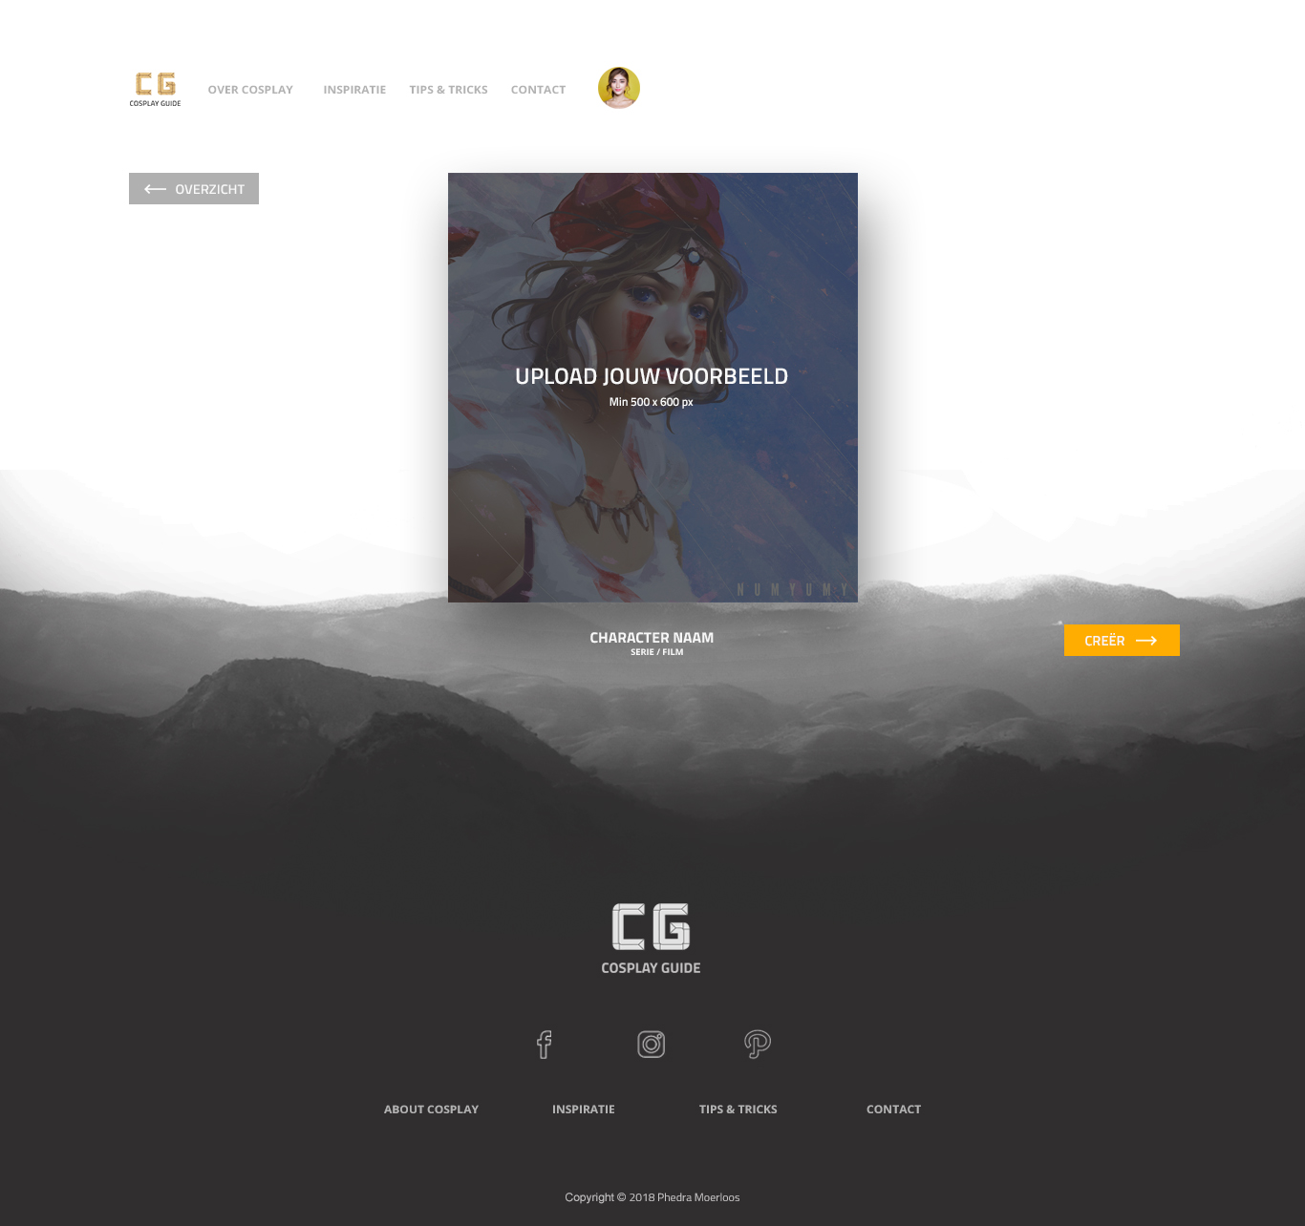

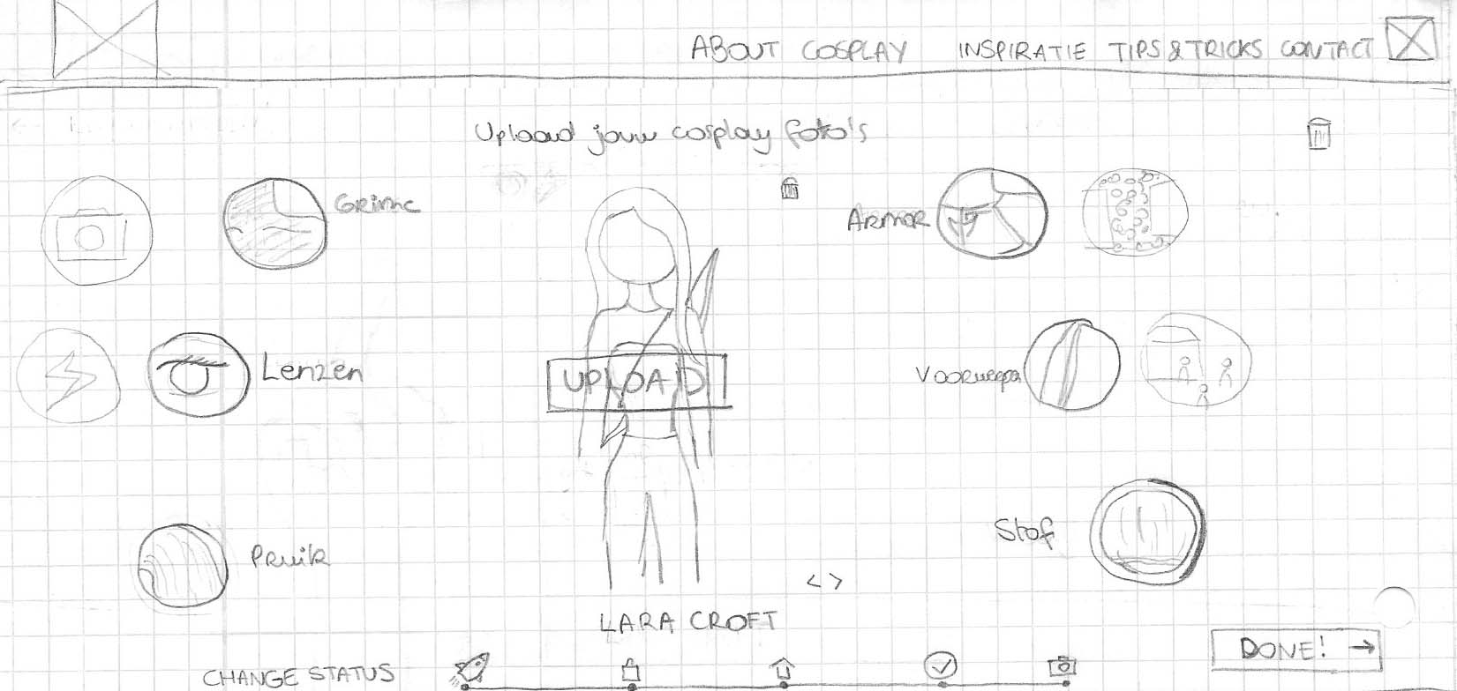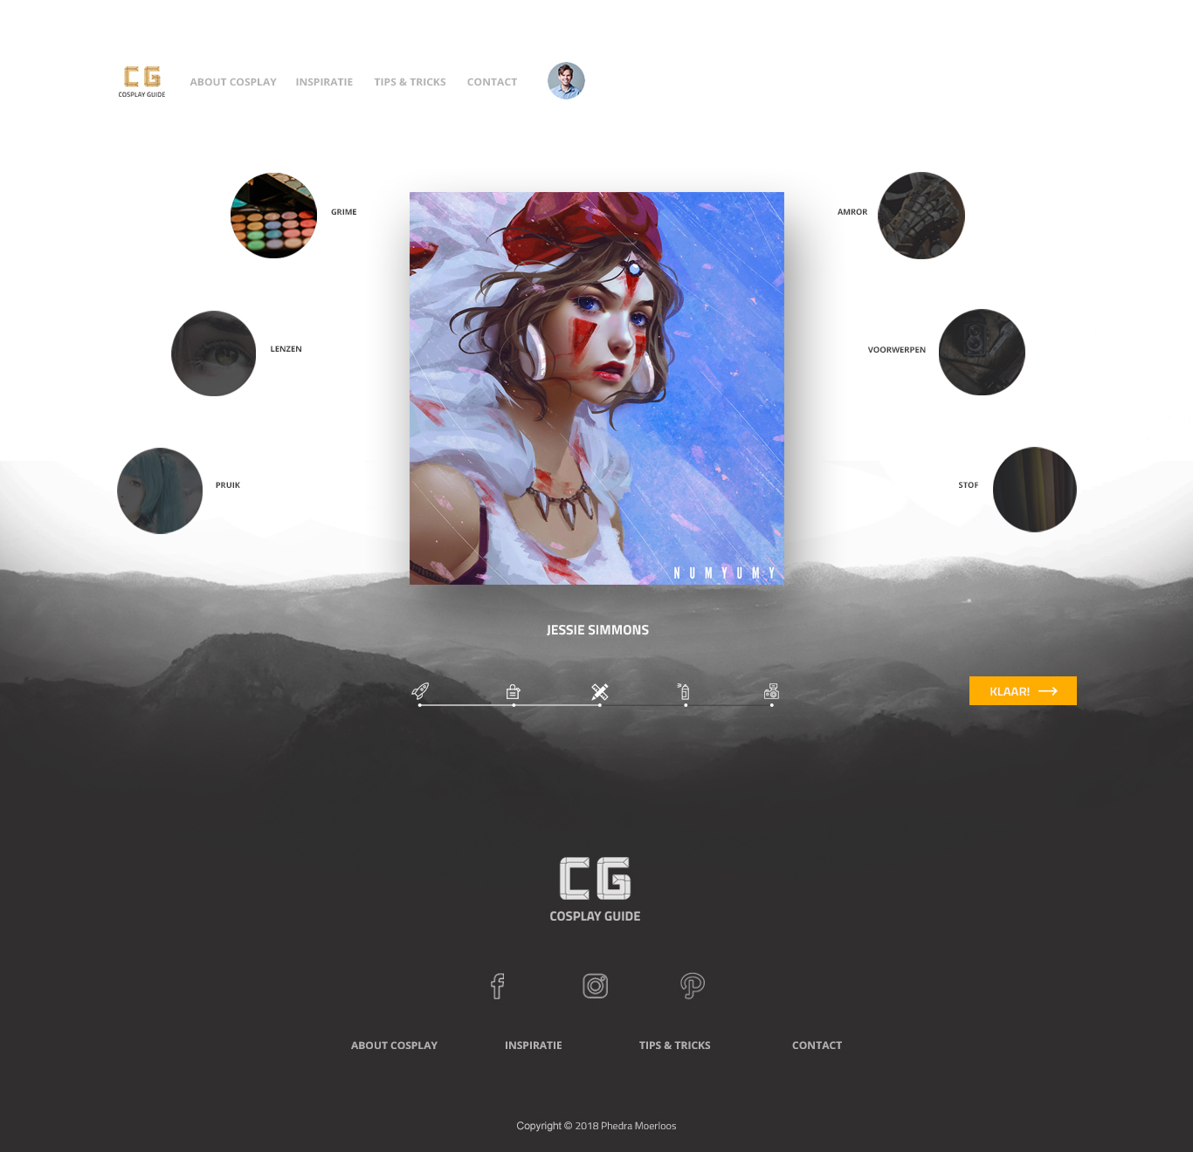

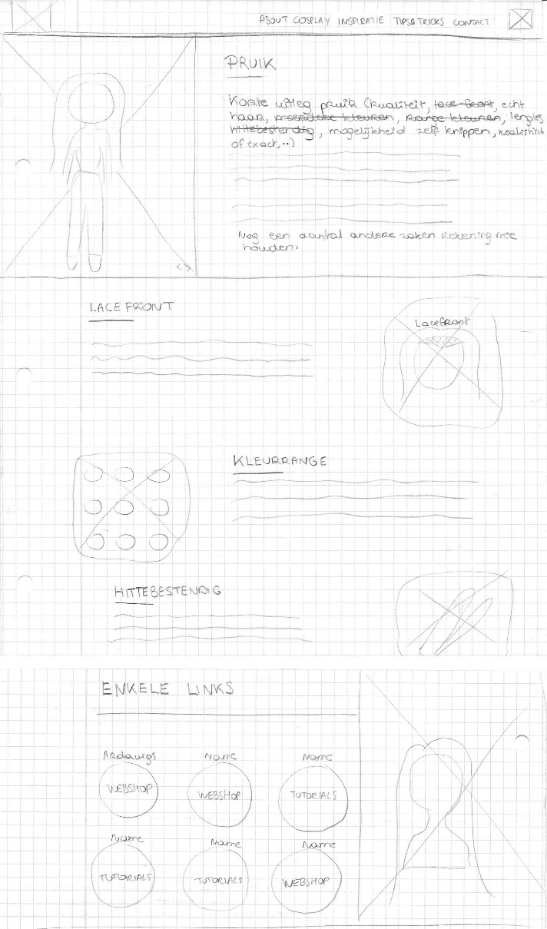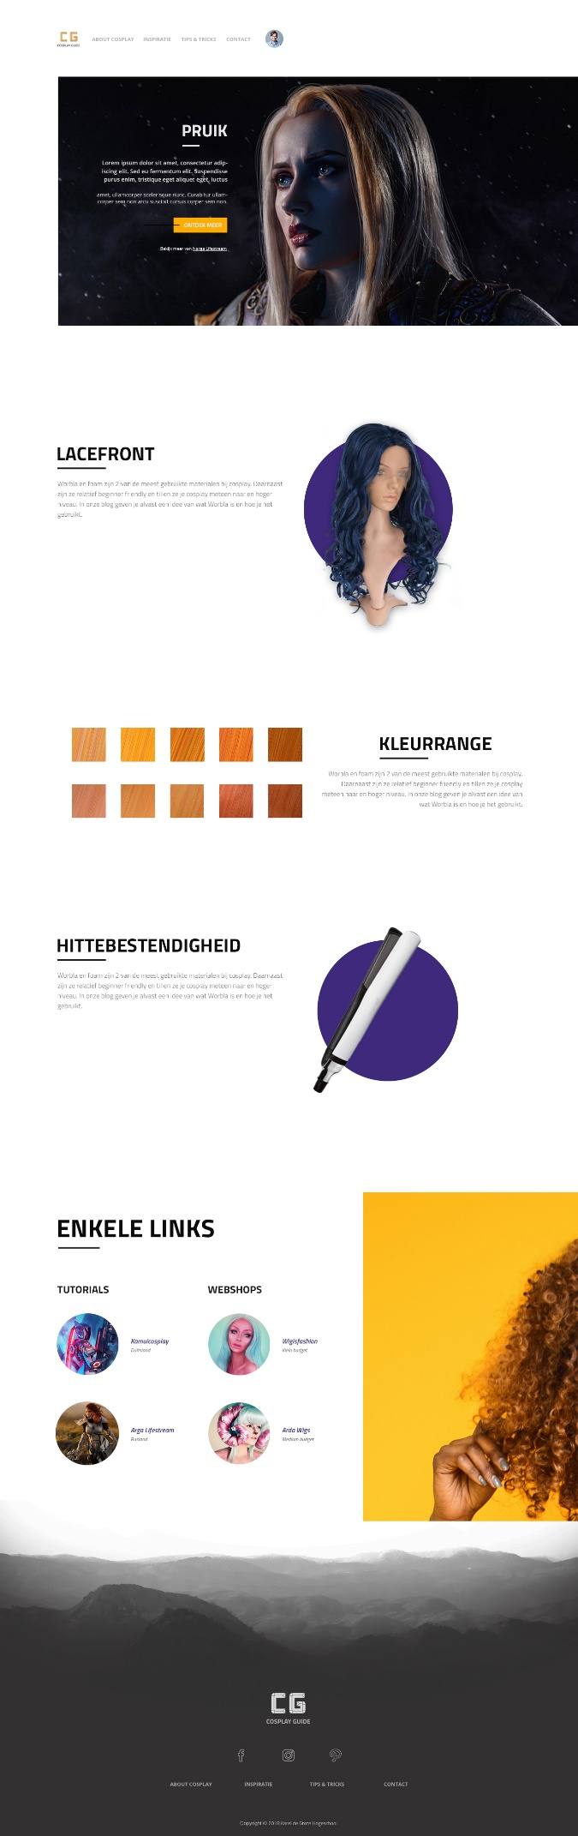

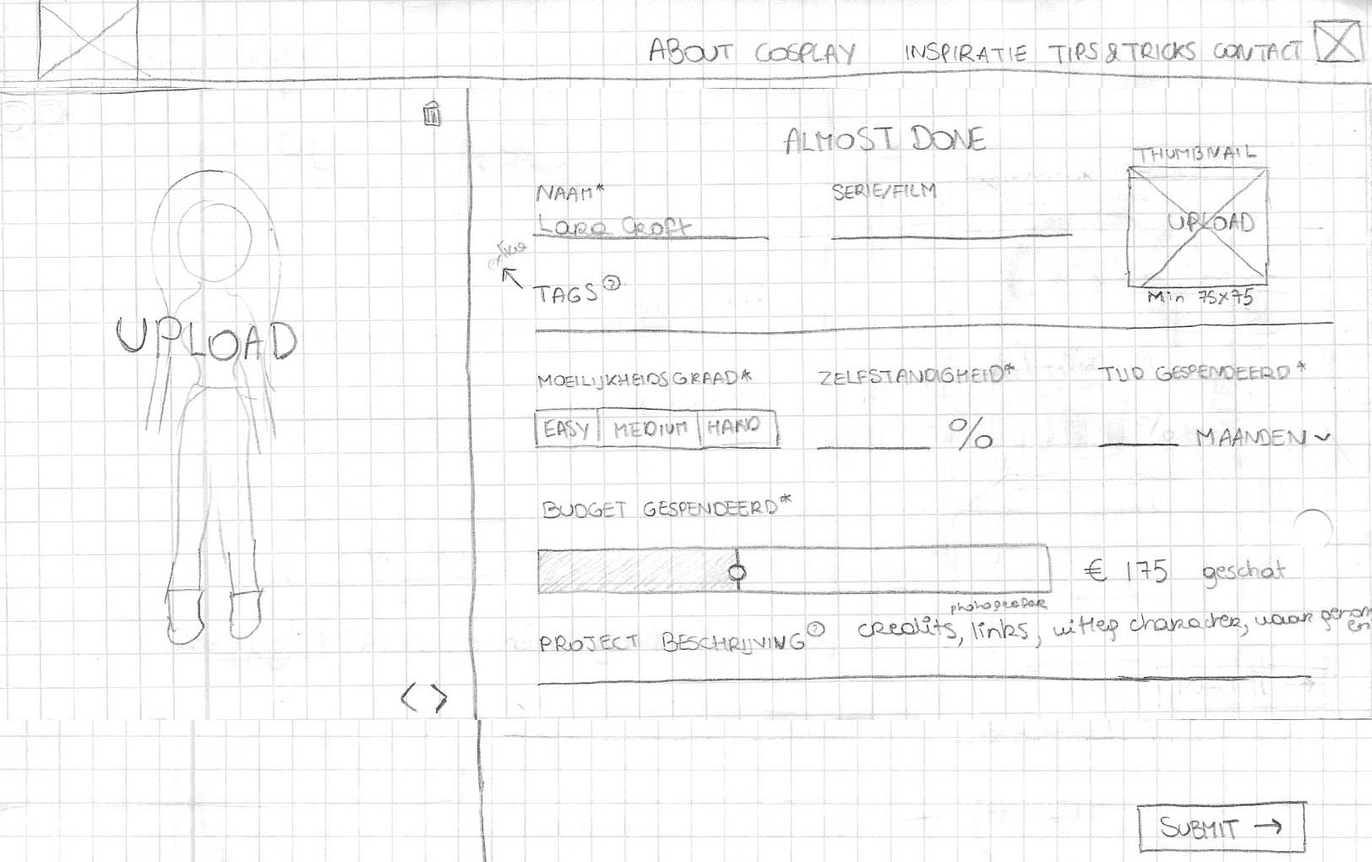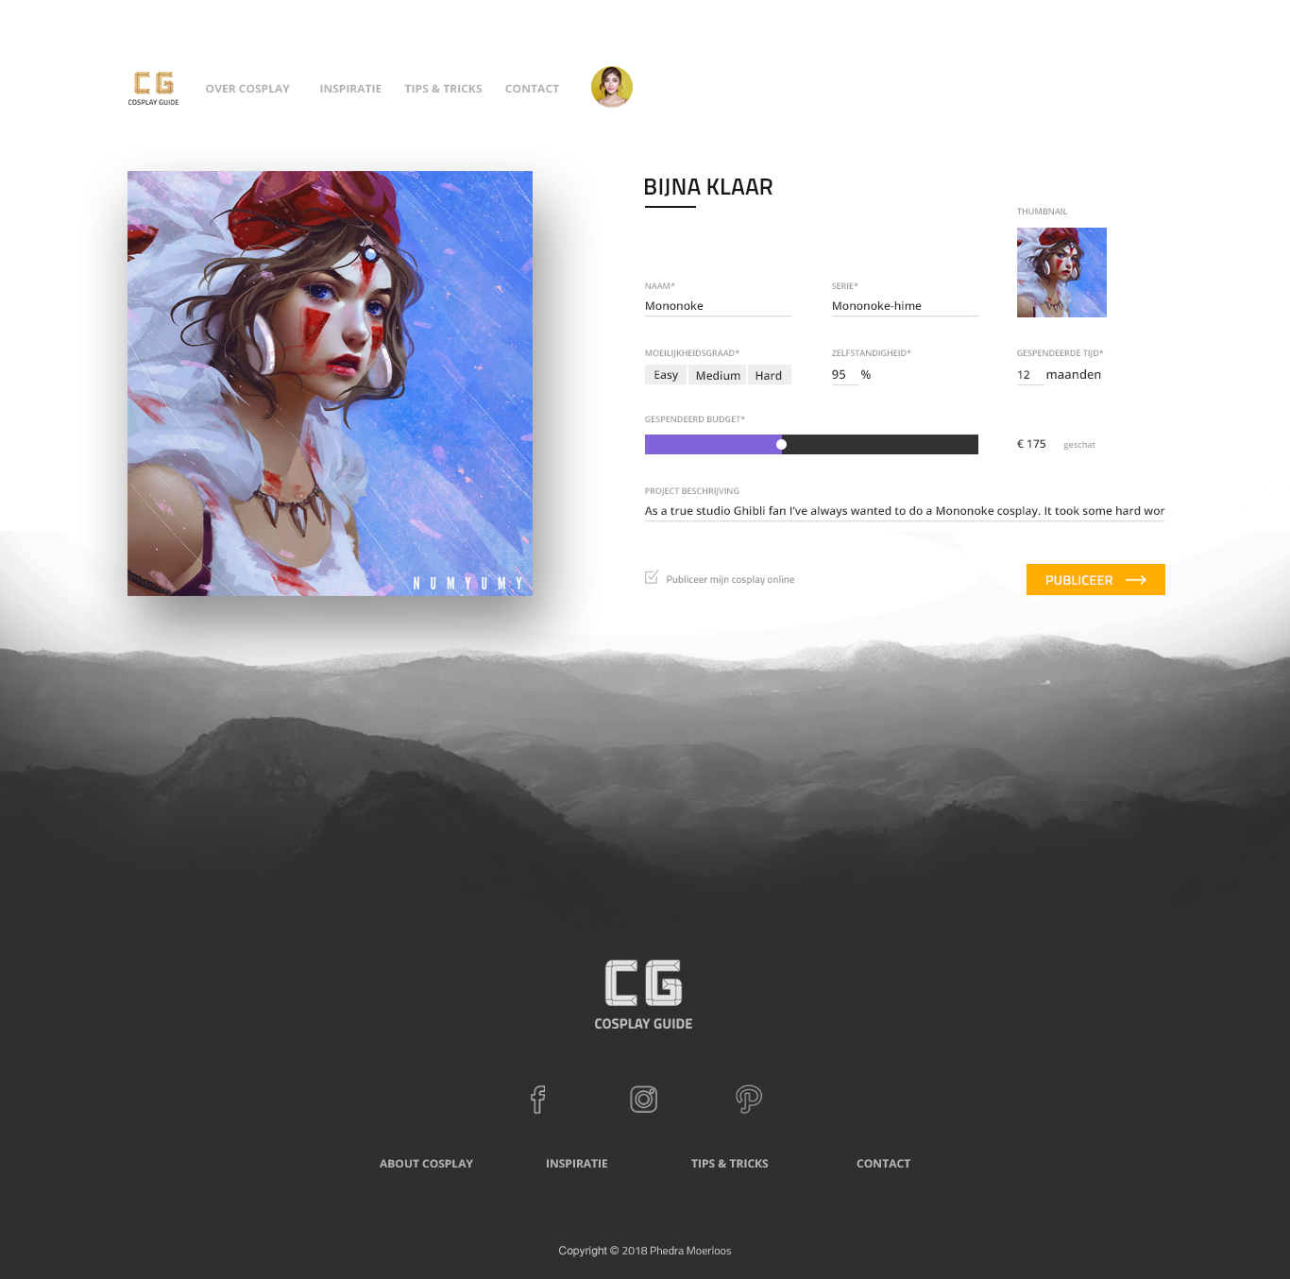

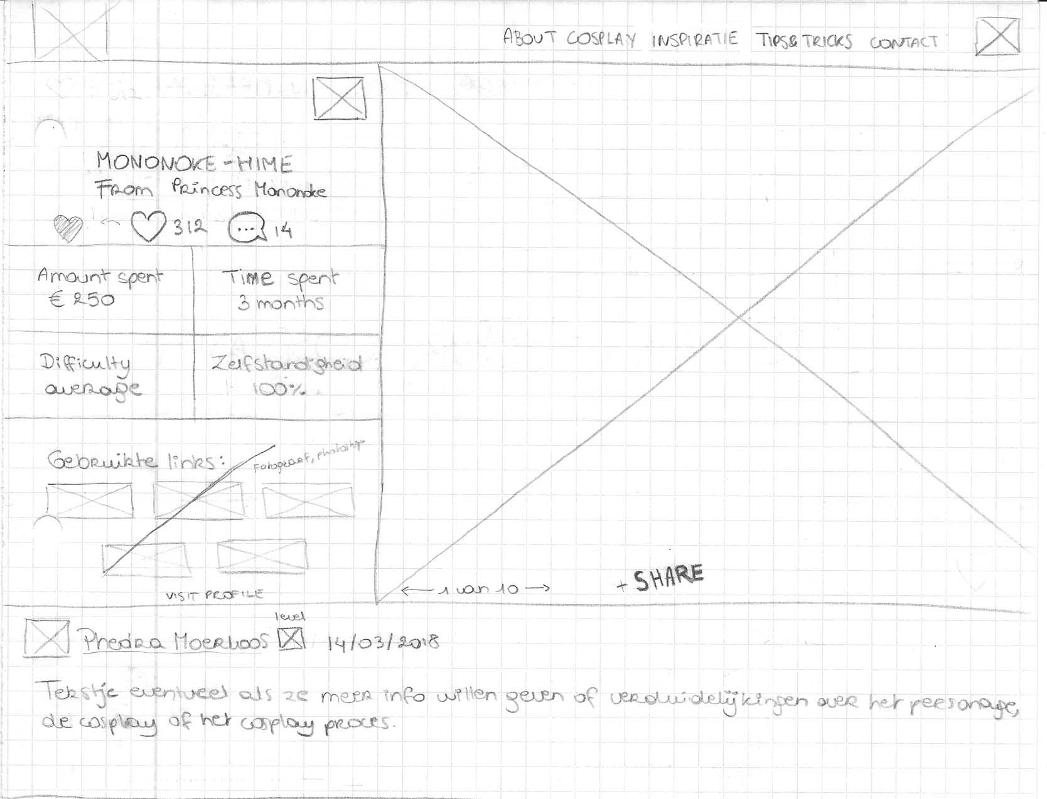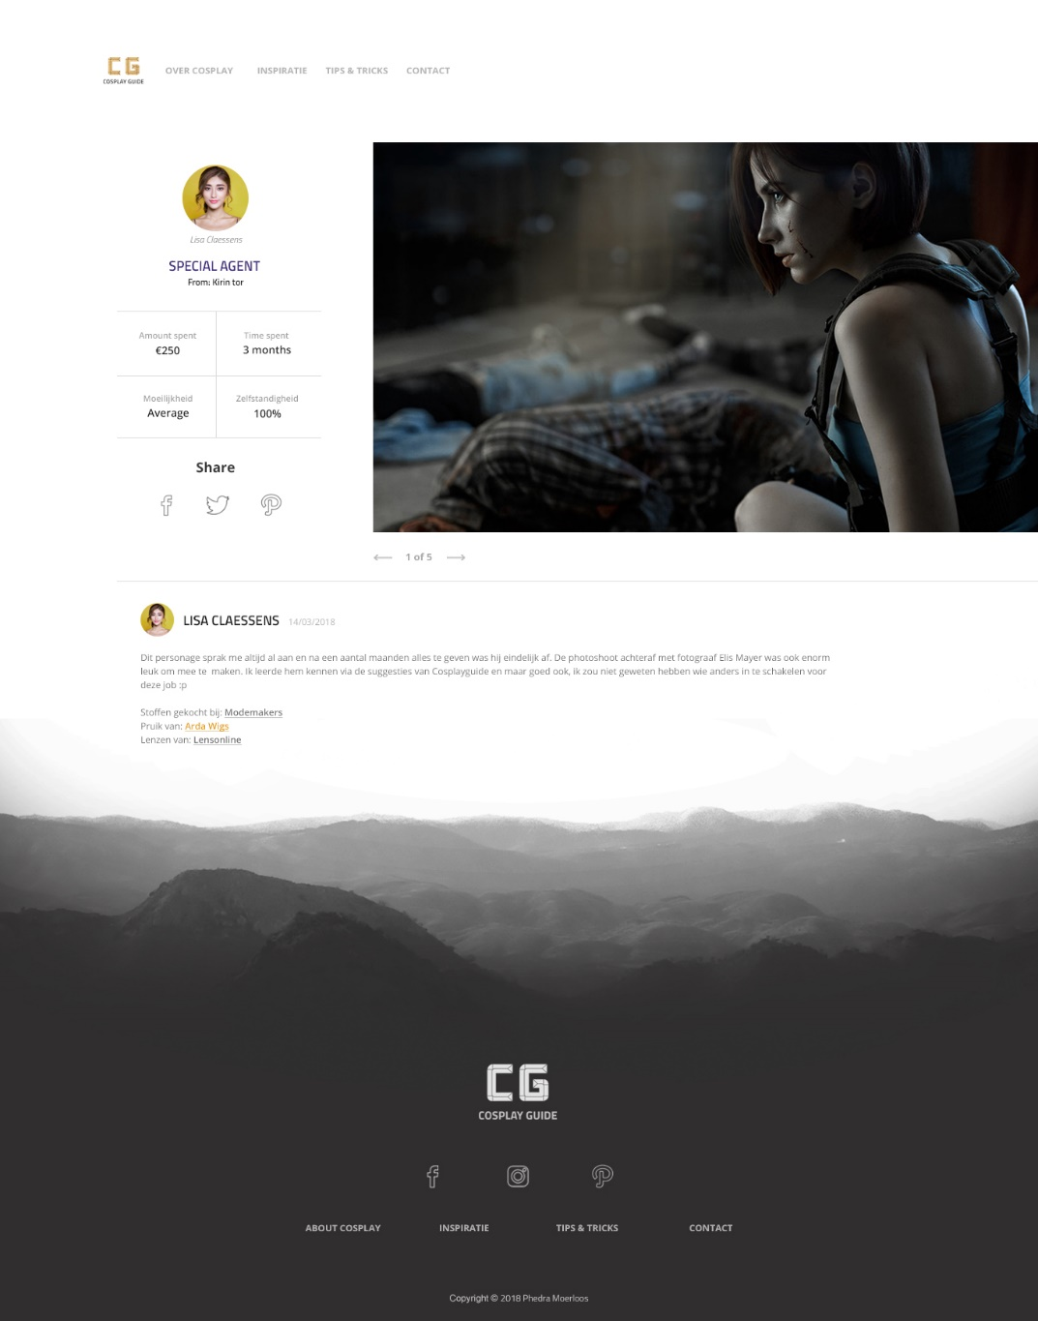

## Gebruikte technologieën:

Sass, Laravel, HTML, Photoshop, Illustrator, jQuery

## Github repository link:

<https://github.com/PhedraMoerloos/cosplayguide>

## Database schema:

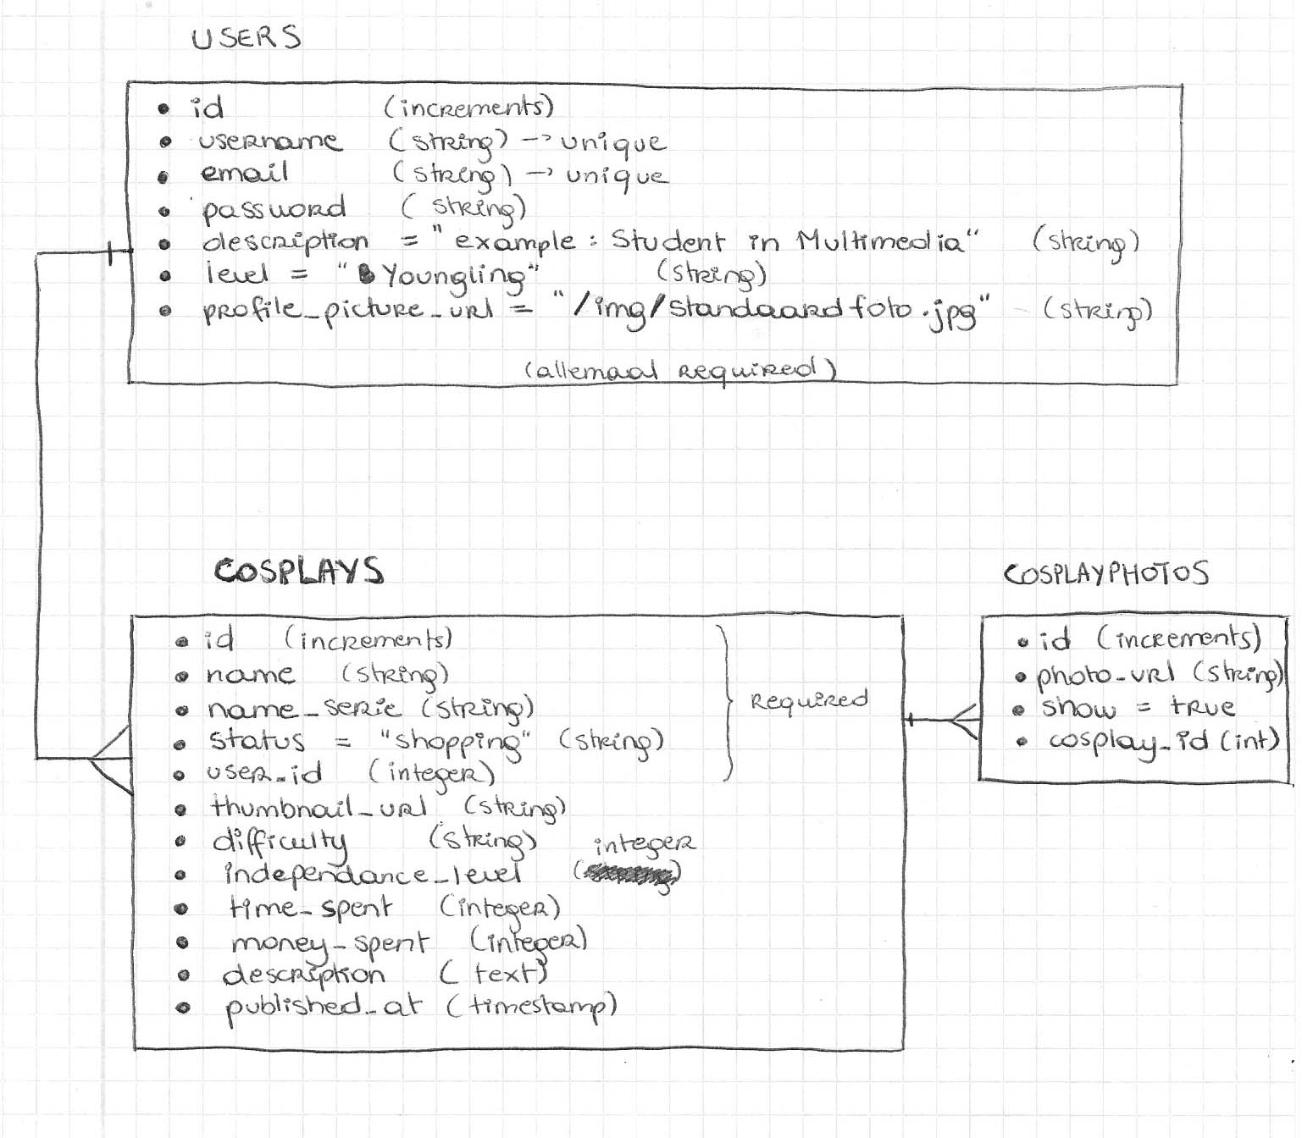

# Conclusie/evaluatie:

Ik vind dat het concept erg geslaagd is aangezien het zowel uniek als nuttig is in de cosplay wereld. Ook het design vind ik één van mijn beste werken tot nu toe. Qua code is het niks vernieuwend maar dat was op voorhand zo afgesproken. Het huidige project zou ook zeker verbeterd kunnen worden aangezien het design gemaakt was zonder na te denken over de code. Hierdoor waren er meerdere situaties waar het online design afwijkt van het originele design. Ik zou in de toekomst het project graag verder uitbreiden. Zoals ik vooraf had uit geschetst in wireframes zou ik er een online community aan willen hangen waarbij men hun cosplays aan elkaar kan tonen, reacties op kan plaatsen en kan “liken”. Deze community zou dan ook elkaar kunnen verder helpen via een online forum zodat niet alle vragen naar de admin zullen gaan.